**Borrador CN_06_07_CO_REC80**

**El núcleo y el campo magnético terrestre**

**Investigación sobre el campo magnético terrestre, su origen y función**

**NUEVO INTERACTIVO M102AB F13 para 102**

**Título:** El núcleo y el campo magnético terrestre

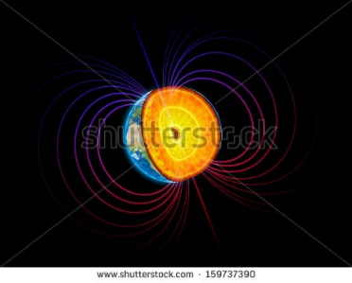 **159737390**

**Objetivo** Desarrollar una investigación sobre el campo magnético terrestre, su origen y función

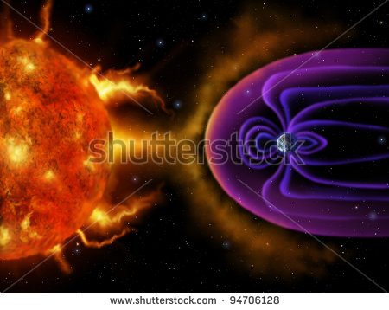 94706128

**Presentación**

La Tierra es como un imán gigante. Lo podemos comprobar con una brújula; esta se compone de una aguja imantada suspendida sobre un eje, la cual apunta siempre hacia el norte geográfico terrestre (polo norte). El que un objeto imantado como la aguja de la brújula, reaccione de la manera descrita, nos lleva a suponer que existe otro objeto imantado que causa esa reacción. Ese objeto imantado es la Tierra, la cual genera un campo magnético que interacciona con el de la brújula.

Surgen entonces, entre otras, dos preguntas

* ¿Cómo se produce el campo magnético terrestre?
* ¿Cómo nos protege el campo magnético terrestre?

En esta actividad tratarás de contestar a estas preguntas, respondiendo a otra serie de preguntas relacionadas que te llevarán a las respuestas que buscas.

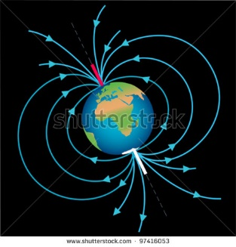 **97416053**

**Investigación**

Investiga en Internet o en otras fuentes las respuestas a las siguientes preguntas.

* ¿Qué es un imán?
* ¿Cómo es el campo magnético de un imán? Dibuja un esquema del campo magnético de un imán.
* ¿Cómo es el campo magnético terrestre? Dibuja un esquema del campo magnético terrestre.
* ¿En qué se parece el campo magnético de un imán al campo magnético terrestre?
* ¿Qué es una dínamo?
* ¿Qué partes componen una dínamo? Dibuja el esquema de una dínamo.
* ¿Qué es el efecto dínamo?
* ¿Qué es el núcleo terrestre? Dibuja un esquema de la tierra, en el que aparezca señalado el núcleo terrestre.
* ¿De qué está compuesto el núcleo terrestre?
* ¿Qué similitudes existen entre una dínamo y nuestro planeta? Para responder a esta pregunta compara los dos esquemas.
* ¿Qué es el viento solar?
* ¿Qué son las explosiones solares?
* ¿Cómo son las partículas que emite el Sol durante las explosiones solares?
* ¿Se parecen estas partículas a “pequeños imanes”?
* ¿Pueden ser nocivas las partículas solares para los seres vivos de nuestro planeta?

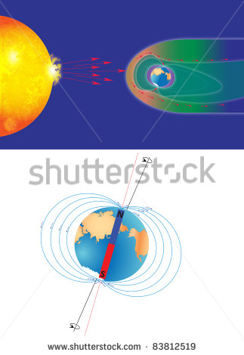 83812519 **Modificar asi >>** 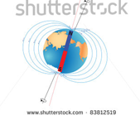

**Conclusiones**

De acuerdo con la investigación que desarrollaste responde las siguientes preguntas:

* ¿Cómo se produce el campo magnético terrestre?
* ¿De qué nos protege el campo magnético terrestre?
* ¿Cómo nos protege el campo magnético terrestre?

 83812519 **Modificar asi >>** 